Открытый урок по предмету «Русский язык»
Раздел: Охрана окружающей среды
Лексическая тема: Правила бережного отношения к воде
Тема: Правописание частицы НЕ с глаголами
УРОК: 86 | Школа: КГУ «ОШ № 31»

Русский язык
Дата: 18.02.2020 |  | Имя учителя: Арысбаева Салтанат Бейсембиевна
КЛАСС: 4 В |  | Количество присутствующих: | Количество отсутствующих:
Цели обучения, которым посвящен урок: |  | 4.1.1.1 строить высказывания по прослушанной информации на основе своих заметок, передавая ее смысл;  4.2.3.1 формулировать вопросы и ответы, отражающие понимание и свое отношение к содержанию текста, чтобы углубить понимание и уточнить ответ;  4.3.1.2 создавать нехудожественные тексты на основе их особенностей (статья, заметка, характеристика, репортаж, инструкция, интервью, реклама, заявление, объявление);
Цели урока |  | Построение высказываний  Формулирование вопросов и ответов  Создание нехудожественных текстов
Критерии оценивания |  | Узнать, что такое частица; как пишется отрицательная частица не с глаголами.  Объяснить написание частицы не с глаголами.  Использовать изученное правило.  Собрать пословицы.  Объяснить, почему вода нуждается в бережном отношении человека.  Составить правила бережного отношения к природе.
Привитие ценностей |  | Ценности, основанные на национальной идее «Мәңгілік ел»: казахстанский патриотизм и гражданская ответственность; уважение; сотрудничество; труд и творчество; открытость; образование в течение всей жизни.
Межпредмет ные связи |  | Взаимосвязь с предметами:  - литература  - физическая культура  - естествознание  - познание мира  - самопознание
Предварите-  льные знания |  | Глагол как часть речи. Роль глагола в речи. Глаголы – синонимы и антонимы, глаголы в прямом и переносном значении, многозначные глаголы. Изменение глаголов в настоящем и будущем времени по лицам и числам. Изменение глаголов в прошедшем времени по родам и числам. Неопределенная форма глагола. Глаголы совершенного и несовершенного вида.
Ход урока
Запланиров анные этапы урока | Запланированная деятельность на уроке |  |  | Ресурсы
Создание положител ьного эмоционал ьного настроя | Выполняют все движения, которые предлагаются.  Я ладоши протяну,  В них удачу я вложу,  Ей с друзьями поделюсь, Всем вокруг я улыбнусь.  Пусть всем сегодня на уроке будет комфортно.

Вызов | Ф.И._____________________________  Чистописание и определение темы Проверка знания Игра «Правила бережного отношения воде» Работа с глаголами Работа с пословицами Работа в группе с глаголами-исключениями Итого.  «3» - выполнил задание правильно и самостоятельно;  «2» - при выполнении задания возникли трудности.  «1»-выполнил с помощью товарищей  18-17 баллов- «5» , 16-13 баллов-«4» , 12-5 баллов-«3»  Твоя оценка: _____  Оценка учителя: _____  Актуализация жизненного опыта. Целеполагание.  (К) Разгадывание ребуса    Сегодня на уроке мы поговорим о воде, о значении ее для животного и растительного мира, для человека; разработаем целый ряд правил пользования водой, так как человек использует ее неразумно.  22 марта – международный день воды. Почему же эта бесцветная жидкость удостоена такого внимания? Наверное, она по праву заслужила этого. Вода на планете есть повсюду. И даже там, где, казалось бы, нет ничего живого. Вода занимает большую часть площади Земли (демонстрация глобуса). Но разве вода – это только та бесцветная жидкость, что налита в стакан? Какая же бывает вода? (ответы детей, демонстрация жидкой воды и снега)  Игра «Для чего нужна вода».  (Учитель предлагает детям передать мяч и ответить на вопрос «Для чего нужна вода?». Ответы не должны повторятся.)  Вода необходима человеку не только для питья и приготовления пищи. Водой мы моемся. Вода нужна для поддержания чистоты в жилищах, общественных зданиях, на улицах.  По водным путям человек передвигается на лодках, теплоходах, перевозит продукты и машины, сплавляет лес.

Вода приводит в движение машины, вырабатывающие электрический ток.
Вода переносит тепло по трубам и обогревает воздух в домах, где живут и работают люди.
Нагретая вода отдает тепло растениям, выращиваемым в теплицах.
Вода нужна для работы железнодорожного и автомобильного транспорта.
Ни одна отрасль промышленности не обходиться без воды. На фабриках и заводах вода используется для растворения красок, крашения тканей и кожи, для изготовления бумаги, мыла, выпечки хлеба и т.д.
Многие культурные растения нуждаются в дополнительной поливке. Для этого используют поливные машины, дождевальные установки.
Осмысле  ние | Работа над лексической темой урока  Минутка чистописания: работа с пословицей:  Цену воды узнают тогда, когда высыхают источники.  Работа с пословицей по плану:  - Чтение пословицы.  - Объяснение значения непонятных слов.  - Выяснение смысла пословицы в целом: о чем она и чему учит?  - Подскажите, ребята, какую части речь мы с вами изучаем? (глагол)  (И) Работа с карточкой  Выберите одно утверждение из трёх вариантов ответов:  Глагол - это  1. Часть слова  2 . Член предложения  3. Часть речи  Глагол обозначает  - Действие предмета  - Признак предмета  - Название предмета  В предложении глагол бывает  - Чаще всего сказуемым  - Второстепенным членом  - Подлежащим  Глаголы изменяются  - Только по числам  - По временам, по лицам, по числам.  - Только по временам  Взаимопроверка | Учебник
 | Работа над лексической и тематической темой урока (К) Работа с правилами по упражнению 1.  Дети читают правила.  – Как ты думаешь, почему вода нуждается в бережном отношении к ней человека?  (К,И) Работа с правилом  -Как вы думаете, как надо правильно записать это маленькое слово? (НЕ)  - Молодцы, это маленькое слово называется частица НЕ.  -А что делает это частица? (отрицает)  Объясняют, как пишется частица НЕ с глаголами.  Частица – это служебная часть речи. Частица НЕ придает предложению или отдельным словам отрицательное значение.  Заучивание правила.  Правило  1. Частица НЕ с глаголами пишется отдельно:  Не выучил – не делай,  Не знаешь – не спеши,  С глаголами отдельно  Частицу “НЕ” пиши!  ( не спать, не ходить, не баловаться.)  Приведите свои примеры.(Слайд 6)  2. Бывает все же, что глагол  Совсем без "НЕ" не может!  Тогда, куда бы он ни шел, -  И "НЕ" с ним вместе тоже.  Частица НЕ с глаголами пишетсся слитно, если глагол без неё не употребляется: негодовать, невзлюбить, ненавидеть, недоумевать, нездоровится. (Слайд 7)  Определение значение слов. (Слайд 13)  Давайте, объясним их смысл.  Негодовать – возмущаться, быть недовольным  Недоумевать – синонимы – растеряться, не понимать, теряться в догадках, ума не приложить.  Какими действиям человек показывает недоумение – чешет затылок, пожимает плечами, округляет глаза  Неволить – принуждать, заставлять делать что-то  Ненавидеть – чувствовать вражду и отвращение  Недомогать – испытывать болезненное состояние  Нездоровится – болеть, хворать  Попробуйте догадаться, почему в этих словах частица НЕ пишется слитно с глаголами? (Без НЕ эти глаголы не употребляются.)  (ГР) Составляют и записывают свои правила бережного отношения к природе по постеру.  Дискрипторы:  - Составляет и записывает первое правило  - Составляет и записывает второе правило  - Составляет и записывает третье правило  - Составляет и записывает четвертое правило  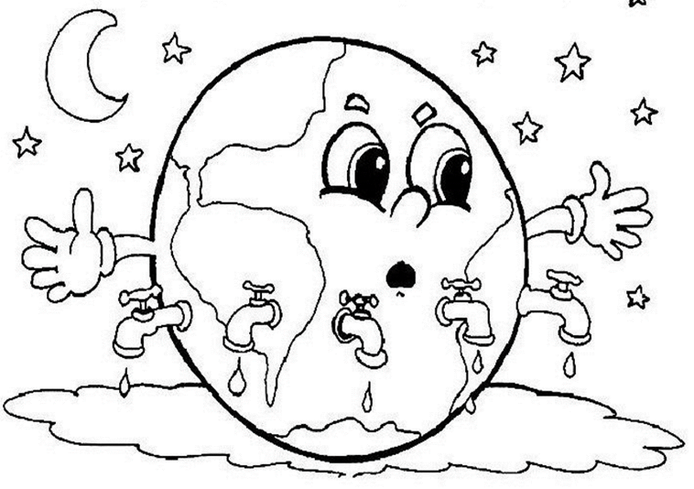 | Учебник  www.opiq.kz  Карточка
Не качайтесь, не кружитесь,
Не тянитесь, не шагайте,
Не приседайте, не моргайте,
Не шепчите, и не спите.

А теперь все не просыпайтесь
И за дело принимайтесь.
 | Работа над грамматической темой урока  (П) Раскрывают скобки. Записывают глаголы в два столбика, используя изучаемое правило.  Самооценка  Дискрипторы:  - Различает и записывает частицу НЕ с глаголами раздельно  - Различает и записывает НЕ с глаголами слитно  (Г) Развитие речи  Собирают пословицы. Записывают, раскрывая скобки.  Хорошие друзья в беде не оставят.  Друзей и водой не разольешь.  Новых друзей наживай, а старых не теряй.  Чего не знаешь, не говори.  Под лежачий камень вода не течет.  Кто кого обидит, тот того и ненавидит.  Оцени товарища  Дескрипторы:  - Собирает пословицы по смыслу  - Различает и записывает НЕ с глаголами слитно  - Различает и записывает частицу НЕ с глаголами раздельно |  |  | Учебник  Карточки
 | Работа в Рабочей тетради  Оценка уровня усвоения навыка по теме |  |  | Рабочая тетрадь www.opiq.kz
Рефлексия | Итог урока  Заключительная работа по лексической и грамматической темам.  «Заверши фразу»  Частица – это служебная часть …. Частица НЕ придает предложению или отдельным словам … значение. Частица НЕ с глаголами пишется … . Частица НЕ с глаголами пишется вместе, если глагол без НЕ не … .  Игра «ДА-НЕТ» (мозговой штурм)  - Глагол обозначает предмет? (Нет)  - В предложении чаще всего бывает сказуемым? (Да)  - Глагол – это самостоятельная часть речи. (Да)  - Глагол отвечает на вопросы: Какая? Какое? Какие? (Нет)  - Глагол в прошедшем времени единственного числа изменяется по родам? (Да)  - Глагол настоящего времени отвечает на вопросы что сделал? Что делал? (Нет)  - Глаголы изменяются по числа и временам? (Да)  - Глаголы в неопределенной форме отвечают на вопросы:  Что сделать? Что делать? (Да)  - Глаголы с частицей НЕ пишутся слитно? (Нет)  Подведение итогов урока.  Окончен урок, и выполнен план.  Спасибо, ребята, огромное вам.  За то, что упорно и дружно трудились,  Желаю чтоб знания вам пригодились!
Рекомендов анное  домашнее задание | Для урока 86 упр. 4 – прочитывают и запоминают правило в стихах. Придумывают и записывают десять глаголов с  частицей НЕ на изучаемое правило. |  |  | Учебник
Дополнительная информация
Для уроков 87-88 ученикам понадобятся цветные карандаши, ручки, картон и выделители текста для оформления памятки.
Дифференциация |  | Оценивание | Здоровье и соблюдение техники безопасности
Мотивированные дети смогут объяснить, почему вода нуждается в бережном отношении человека. |  | Формативное оценивание  - Самооценивание по «Шкале трудности» в тетради.  - Самооценивание при работе с диском.  - Взаимооценивание при работе в паре, группе, классом.  - Результаты наблюдения учителем качества ответов учащихся на уроке.  - Определение уровня усвоения навыка по теме (Рабочая тетрадь). | - пальчиковая гимнастика  - динамическая пауза

